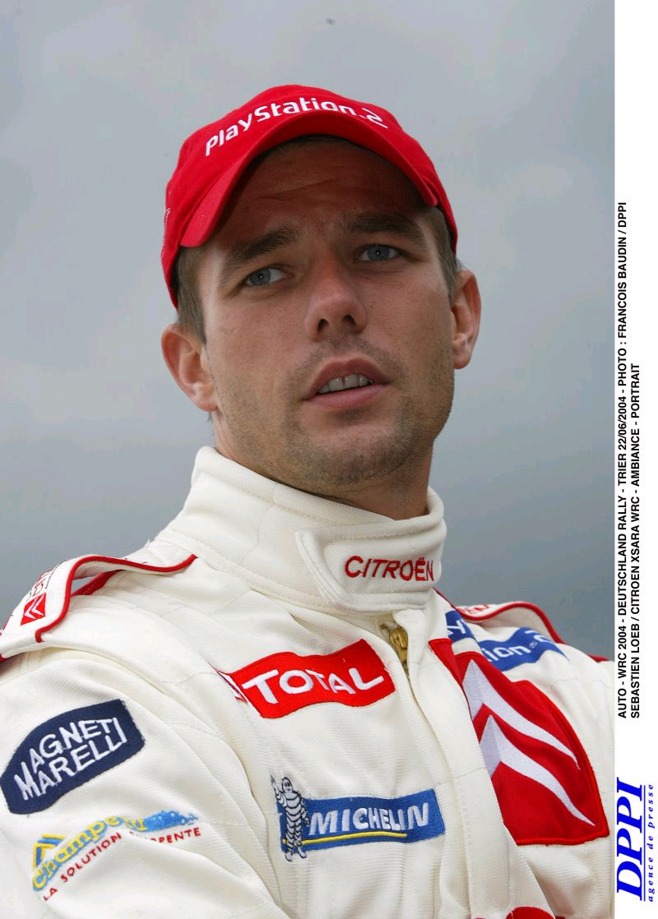
4042 dialogue niveau 3; au magasin

- hejsan, kan jag hjälpa er?
- hejsan, ja, jag söker en snygg tröja
- javisst; vilken modell önskar ni?
- jag vet inte riktigt, något häftigt
- vilken färg gillar ni?
- jag tycker om rött och svart
- vilken storlek har ni?
- XL tror jag
- här har vi häftiga och moderna tröjor
- ja de är fina
- är de dyra?
Sébastien Loeb ; champion de rallye
- de är på rea idag och de kostar 25,50 euro
- det var lite dyrt
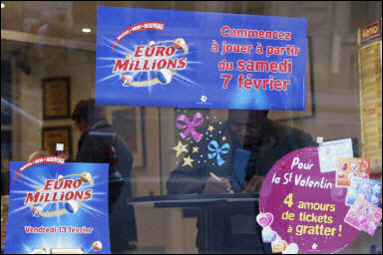
- ja, vi har en annan modell här
- den ser fin ut
- vill ni prova den?
- ja, gärna, var är provhytten?
- längst in i butiken
- ni vill kanske prova något mer?
- ja, jag tar de här byxorna också
Un Français gagne
75.888.514 euros au Loto

- jaha, passar tröjan och byxorna?
- tröjan är lite för stor men det gör inget
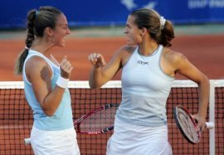
- och byxorna då?
- byxorna är för små, de är trånga
- ok, jag hämtar en större storlek
- kan ni ta en mörkare byxa tack
- javisst, här har ni samma byxa men lite större och mörkare
- ja, den passar utmärkt
- vill ni ha den?
Mary Pierce et Amélie Mauresmo
- ja, jag tar byxorna och tröjan
- ni önskar kanske något mer?
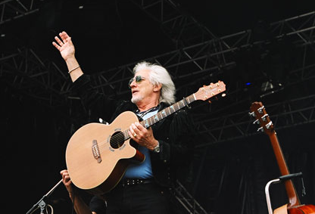
- nej, jag tror inte det
- ni kan få ett bälte till byxorna för 5 euro
- nej, jag använder aldrig bälten
- det är rea på skoavdelningen
- jaha, var ligger skoavdelningen?
- det är på andra våningen
- nej, det räcker med detta
- självklart, det blir 33,50 euro
- varsågod 35 euro
- och här är er växel, ni får ett par klädhängare också
Hugues Auffray – chanteur français
- tack så mycket och hej då
- hej då och ha en trevlig kväll
- tack detsamma

